|  |  |  |
| --- | --- | --- |
|  | **Carátula para entrega de prácticas** | |
| Facultad de Ingeniería | | Laboratorio de docencia |

Laboratorios de computación

salas A y B

|  |  |
| --- | --- |
| *Profesor:* | CLAUDIA RODRIGUEZ ESPINO |
| *Asignatura:* | FUNDAMENTOS DE PROGRAMACION |
| *Grupo:* | 03 |
| *No de Práctica(s):* | PRACTICA 10 |
| *Integrante(s):* | BENITEZ HERNANDEZ LEONARDO DAVID |
|  |  |
|  |  |
| *Semestre:* | 2018-2 |
| *Fecha de entrega:* |  |
| *Observaciones:* |  |
|  |  |

CALIFICACIÓN: __________

PRACTICA 10 DEPURACION DE PROGRAMAS

OBJETIVO:

Aprender las técnicas básicas de depuración de programas en C para revisar de manera precisa el

flujo de ejecución de un programa y el valor de las variables; en su caso, corregir posibles errores.

Actividades:

- Revisar, a través de un depurador, los valores que va tomando una variable en un

programa escrito en C, al momento de ejecutarse.

- Utilizando un depurador, revisar el flujo de instrucciones que se están ejecutando

en un programa en C, cuando el flujo depende de los datos de entrada.

En la práctica se utilizaron tres programas que fueron proporcionados por el mismo manual, los cuales, se decía que estaban mal en cuanto a su sintaxis, dichos programas fueron un contador con suma en dos, una proyección de las tablas de multiplicar y una sucesión, por último se dejó depurar un programa de la formula general.

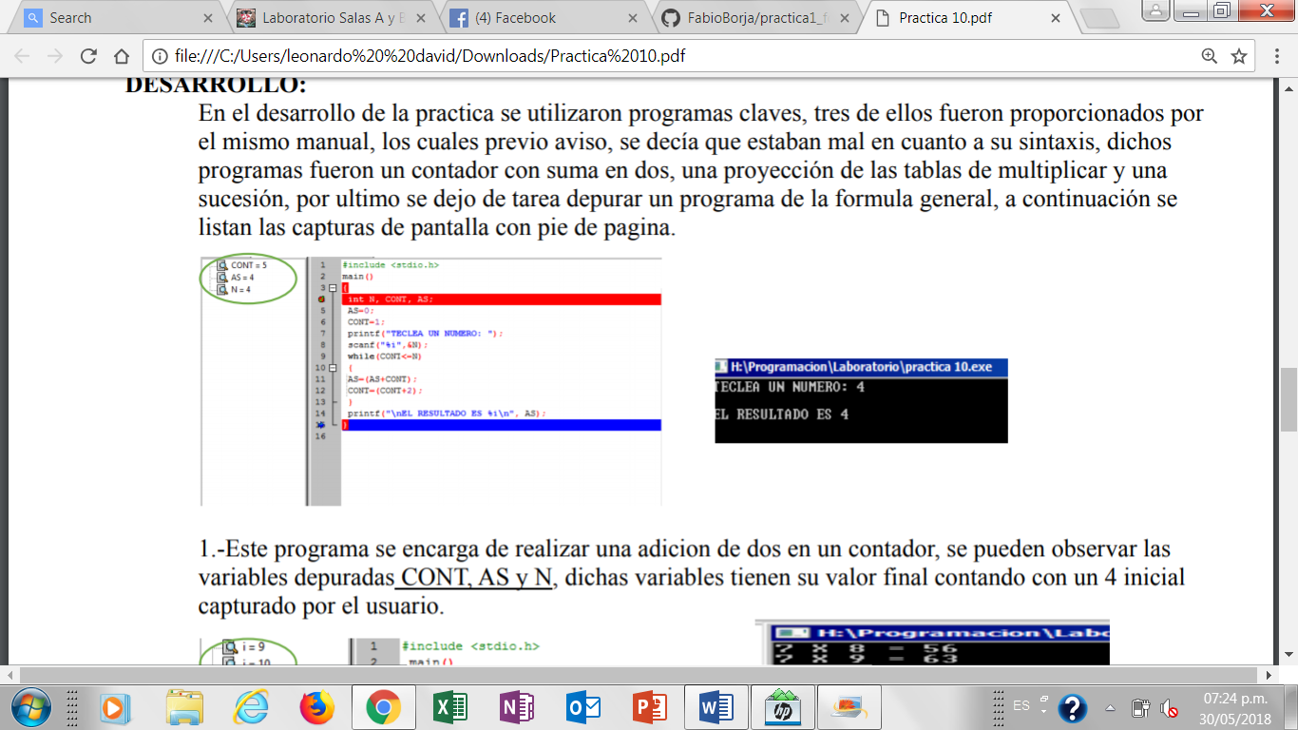DEPURACION DEL PROGRAMA DE UN CONTADOR

DEPURACION DEL PROGRAMA DE LAS TABLAS DE MULTIPLICAR

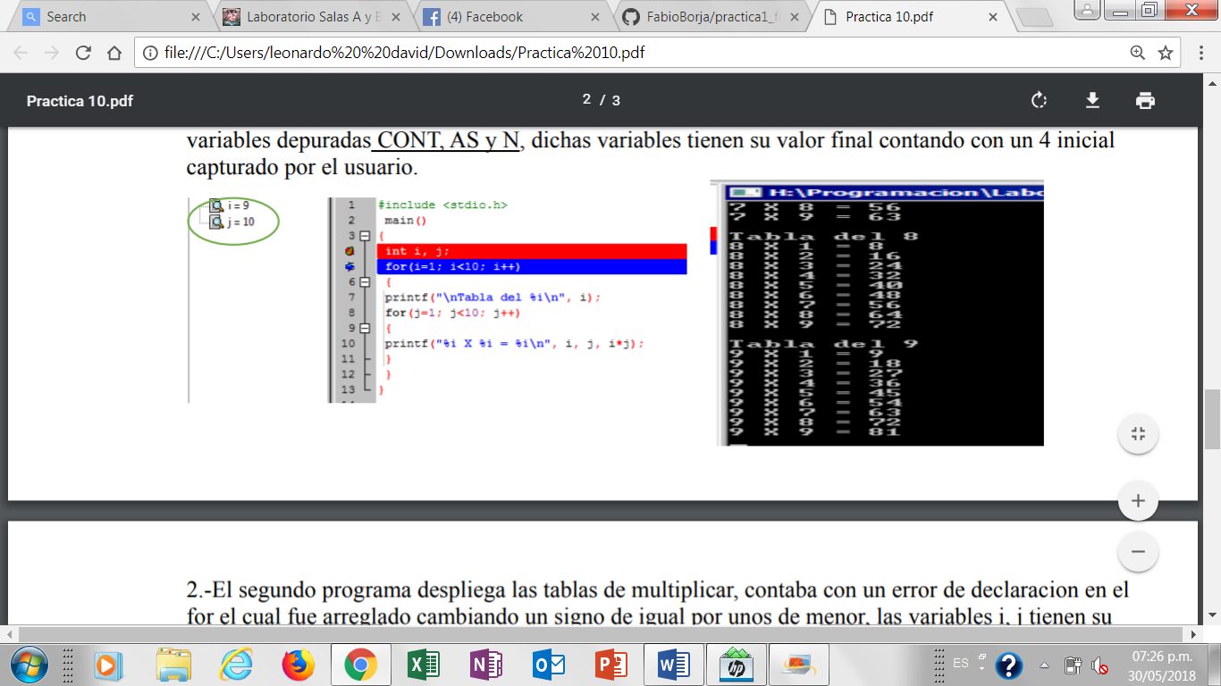

DEPURACION DEL PROGRAMA DE LA SUCESION.

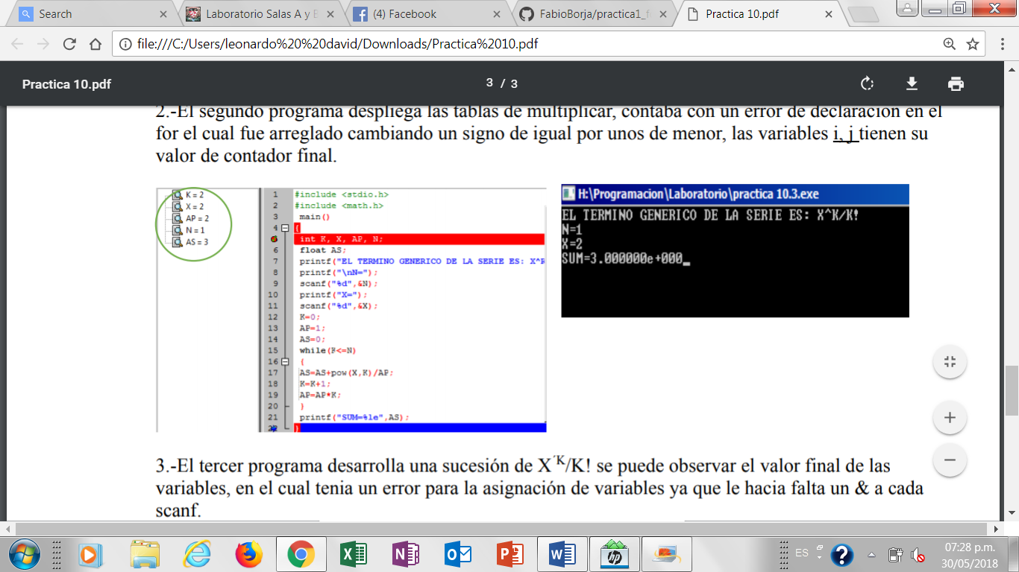

DEPURACION DEL PROGRAMA DE LA FORMULA GENERAL.

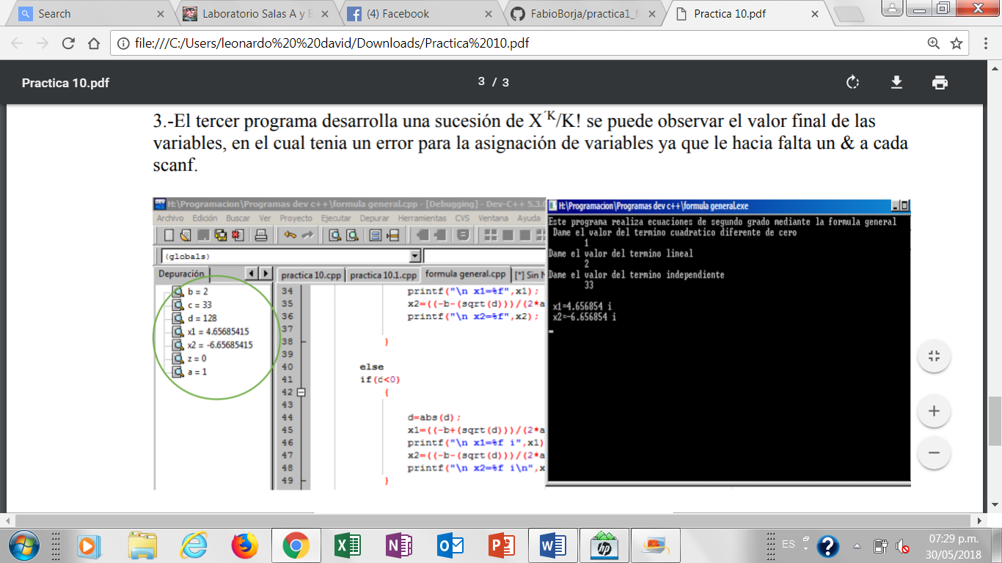

CONCLUSION:

En esta práctica se pudo aprender el proceso de depuración básico, en el cual, se asigno una observación a la ejecución pausada para que cada variable corriera como se supone lo debería de hacer y que de esta forma los programas puedan compilar correctamente.